INDICAÇÃO N°. /2025

Sugere ao Executivo, através dos órgãos competentes, a realização de limpeza, retirada de entulhos e manutenção no córrego localizado na Avenida Almirante Ary Parreiras, nas proximidades do ponto final do ônibus, em razão do acúmulo de resíduos que pode gerar alagamentos e riscos à saúde dos moradores.

O Vereador que esta subscreve, no uso das atribuições que lhe são conferidas pelo Regimento Interno desta Casa Legislativa, vem, respeitosamente, indicar a ao Excelentíssimo Senhor Prefeito Municipal que determine, ao setor competente da Administração, a realização de serviços de limpeza, retirada de entulhos e manutenção em córrego situado na Avenida Almirante Ary Parreiras, próximo ao ponto final do ônibus.

Sala das Sessões, 05 de junho de 2025

_______________________
Daniel Marques
Vereador

HC

Justificativa:

O referido local encontra-se com grande acúmulo de entulhos, resíduos diversos e sujeira, conforme registrado nas fotos abaixo. Este córrego está situado ao lado de inúmeras moradias, e nas condições atuais oferece riscos tanto à saúde pública quanto à segurança dos moradores.
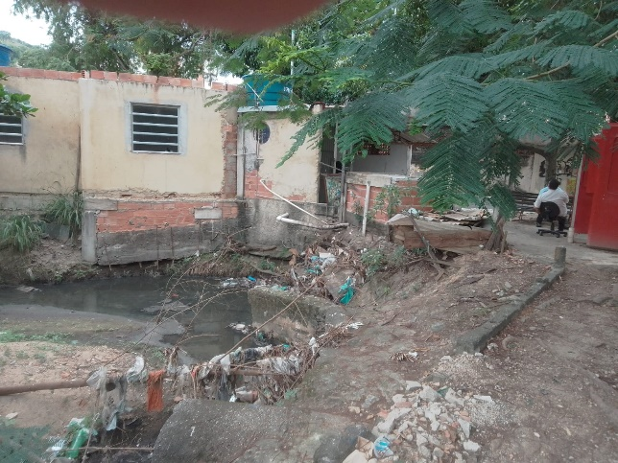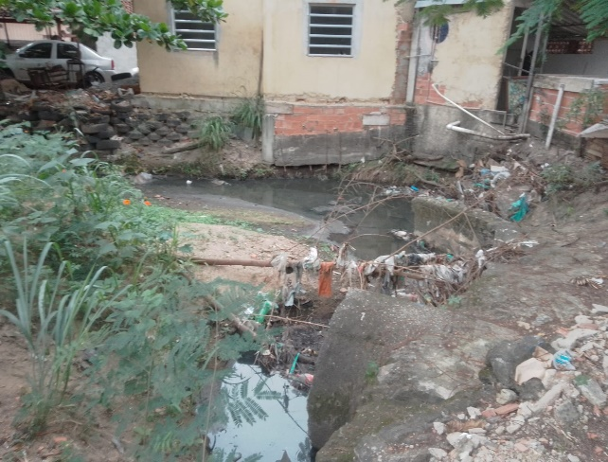
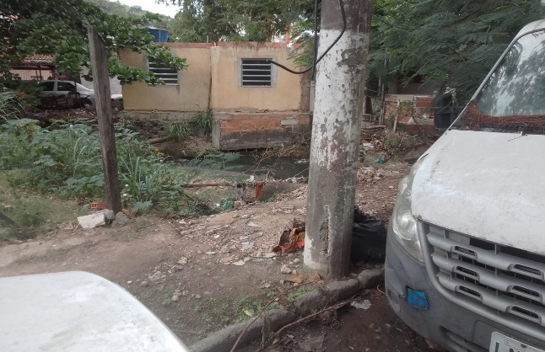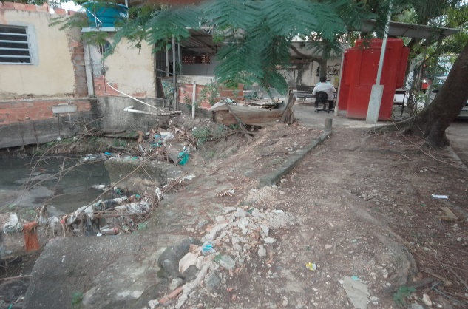

O entupimento causado pelo excesso de resíduos compromete diretamente a vazão do rio que passa nas imediações, criando risco real de transbordamento em caso de chuvas intensas, o que pode provocar alagamentos e prejuízos materiais aos munícipes.

Diante disso, é imprescindível que o Poder Executivo adote medidas imediatas, realizando a limpeza completa do local, remoção dos entulhos e a devida manutenção, de forma a garantir a prevenção de alagamentos, a preservação da saúde pública e a segurança dos moradores da região.

Por todo o exposto, justifica-se a presente indicação.
HC

